SCHNEEBERGER GmbH Mai 2024

LINEAR TECHNOLOGY

Gräfenau 12
75339 Höfen / Enz
Deutschland

Telefon +49 (0)7081 / 782- 0
Telefax +49 (0)7081 / 782-124
E-Mail info-d@schneeberger.com
Internet http://www. schneeberger.com

Kontakt:
Peter Schoenbach

Vertriebsleiter

peter.schoenbach@schneeberger.com

GrindingHub 2024

Zahnstangen - Standard und kundenspezifisch

Beliebige Zahnstangen und Führungszahnstangen können nach Kundenzeichnungen hergestellt werden. Zahnstangen sind ein kostengünstiges Antriebselement, besonders bei langen Hüben. Sie werden bevorzugt bei schmutzigen Umgebungsbedingungen und/oder großen Axialkräften eingesetzt, da dieses Antriebselement über die gesamte Länge eine konstante Steifigkeit besitzt.
SCHNEEBERGER bietet bis Modul 16 beliebige Querschnitte mit metrischer oder Modul-Teilung an, schrägverzahnt oder geradverzahnt. Die max. einteilige Länge beträgt 3000 mm, eine beliebige Aneinanderreihung ist gewährleistet.

Die Verzahnung kann je nach Kundenwunsch gefräst oder geschliffen ausgeführt werden. Eine Besonderheit ist zudem, dass verschiedene Härteprozesse möglich sind. Je nach auftretender Belastung kann zwischen weicher, induktiver oder einsatzgehärteter und nitrierter Zahnstange gewählt werden. Die beste Verzahnungsqualität beträgt Q5 (Teilungs-Einzelabweichung Fp = 0,006 mm, Teilungs-Gesamtabweichung Fp = 0,020/300 mm).

Unsere Stärken: Flexible Organisation, Induktivhärten, maximale Länge 3 m, Schrägungswinkel beliebig zwischen -30° und +30°, gleiche Genauigkeit bei schräg rechts und schräg links.

Standard Zahnstangen:

- Metrische Teilung oder Modulteilung
- Von Modul 2 bis Modul 16
- Schrägverzahnt oder geradverzahnt
- Gefräst oder geschliffen
- Beliebig kombinierbar

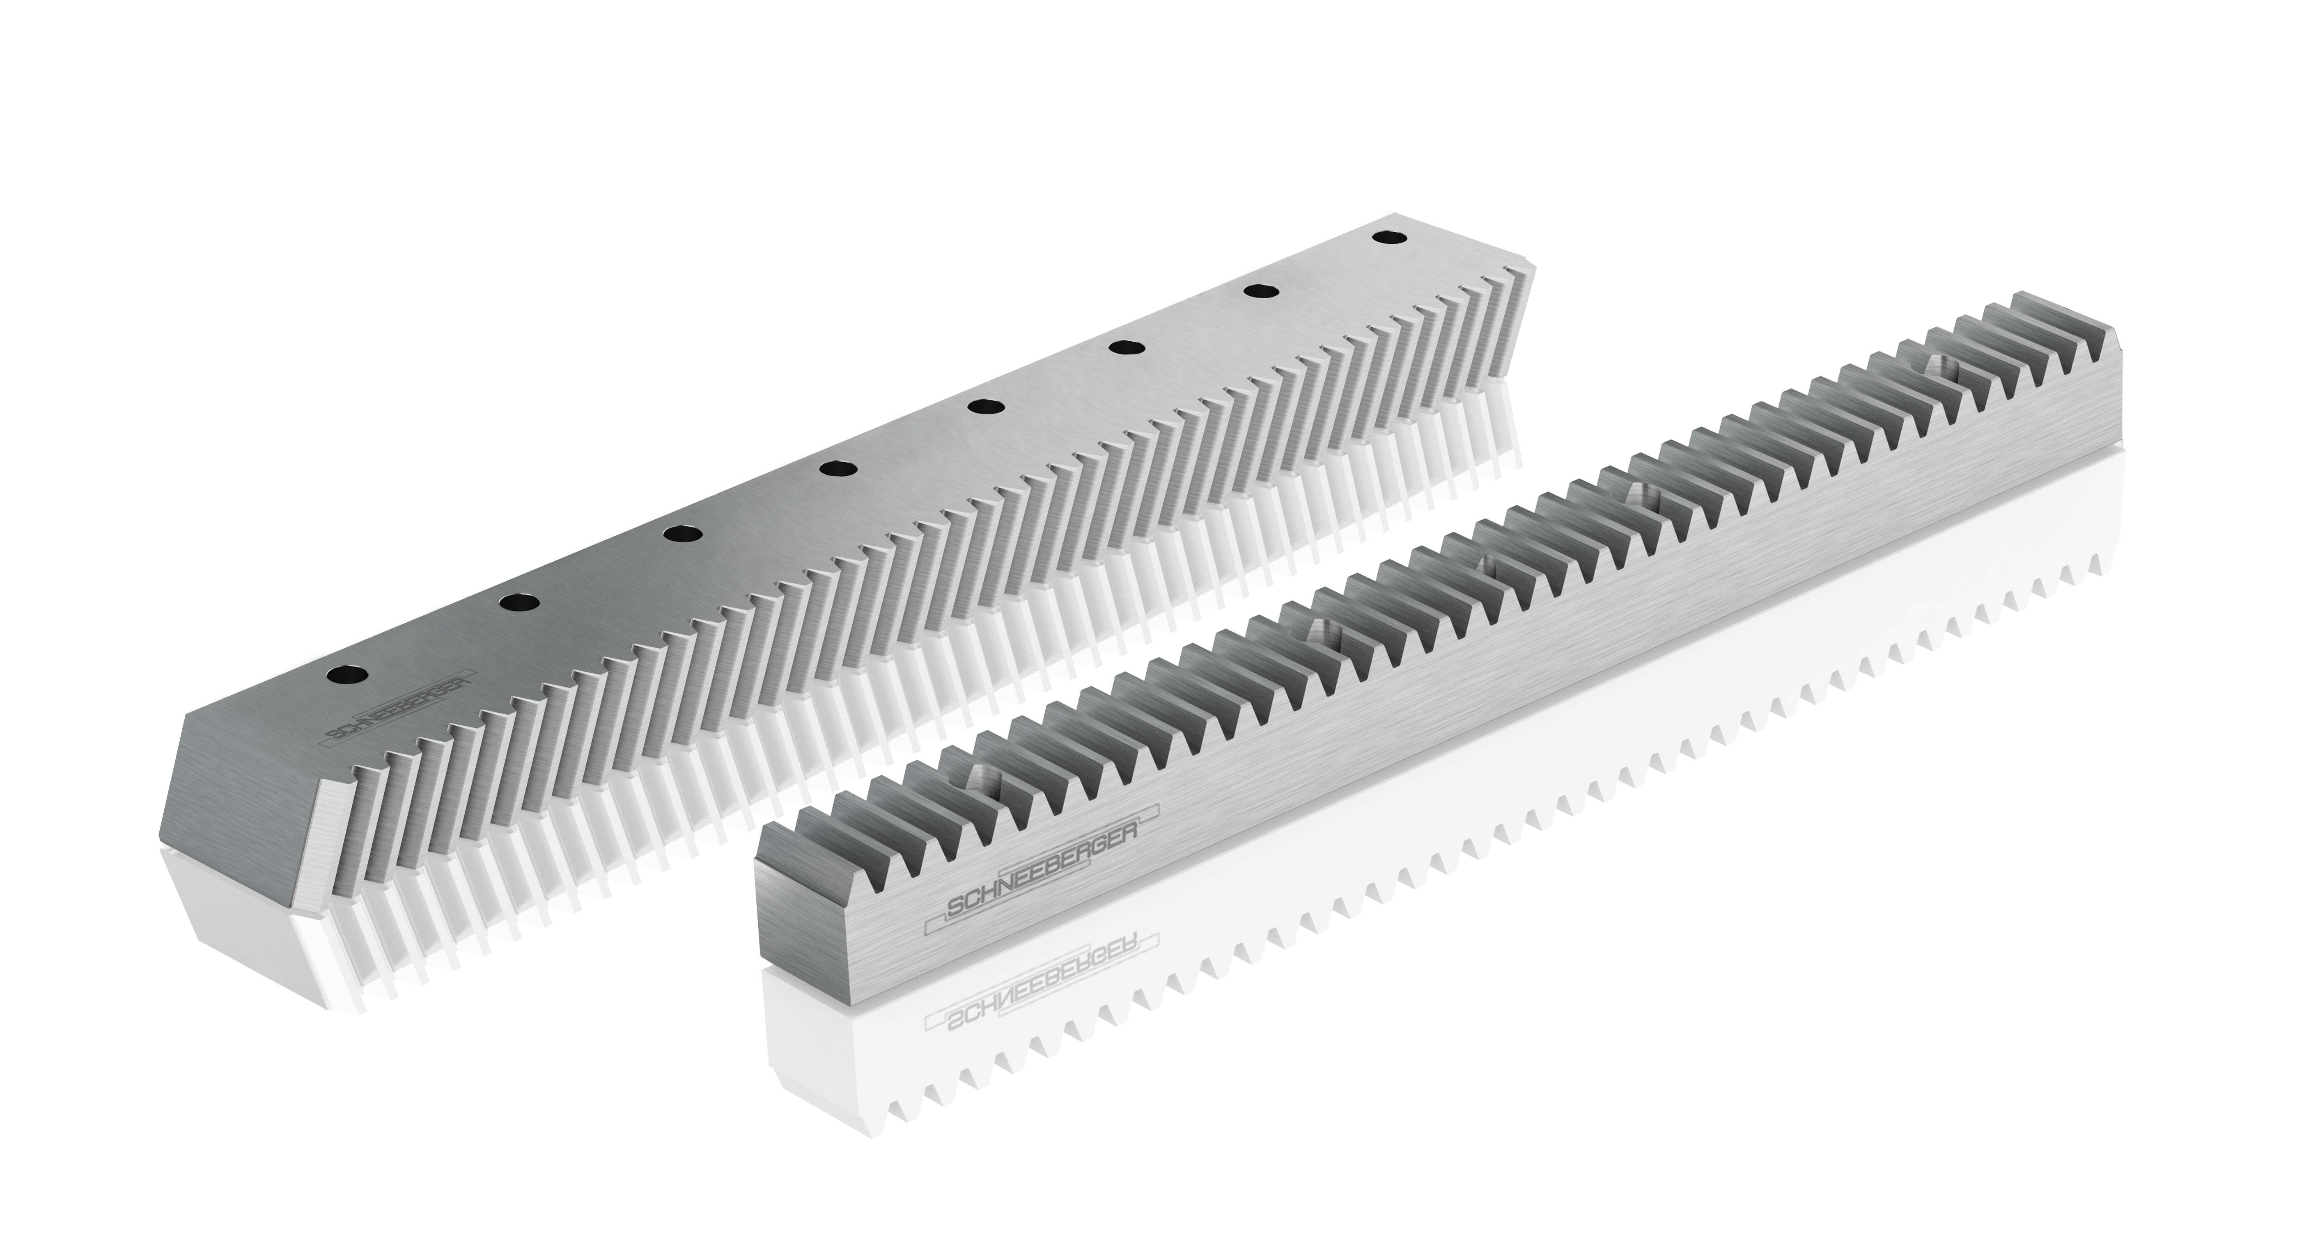

Abb.: Zahnstange gerade verzahnt

